门派选择

青云门正派领袖，天魔教魔道执耳，你会选择谁？
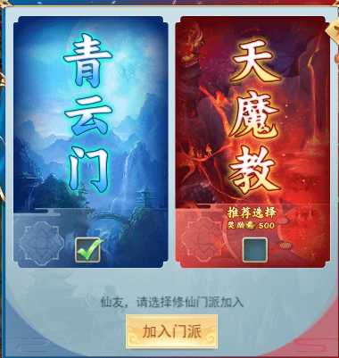

门派设定
- 可以随时更换门票，更换门派不会有任何的损失
- 门派为跨服设定，每10区为一个门派

门派玩法设定
PVP玩法—掌门争夺：每天可实时匹配10次掌门争夺，排名第一的玩家将成为本门派的掌门，前三的玩家可获得稀有的门派称号
PVE玩法—门派BOSS：每天可免费挑战10次门派BOSS，挑战门派BOSS可获得大量贡献值奖励哦
门派心法：提升门派心法可以获得大量属性加成，消耗贡献值


